Nyhetsbrev nr. 10 2022

Kjære følger,

Da er Min historie-boka lansert og ti av portrettintervjuene fra vår Min historie-serie på Dovblindhet.no foreligger mellom to permer.

Det er blitt en flott bok, både design- og innholdsmessig. Ta for eksempel en nærmere titt på bokas forside, eller stryk fingertuppene dine over den, da vil du oppdage noen fine, taktile detaljer.

Boka har også kommet ut som lydbok, e-bok og punktbok, dette via og i samarbeid med Norsk lyd- og blindeskriftbibliotek (NLB).

Gledelig jul, godt nytt år og stor takk for at du følger vårt nyhetsbrev!

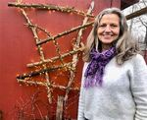 | Drives av nysgjerrighet  Uansett hva seniorrådgiver Heidi Kittelsen har jobbet med, er det gjennom personer med medfødt døvblindhet hun har lært mest.

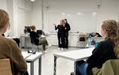 | Mindre skummelt  Å tolke for personer med døvblindhet, kan oppleves litt skummelt i starten for flere tolkestudenter. Derfor trengs undervisning fra kompetente rådgivere i Statped.

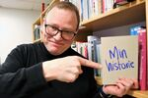 | Min historie i bokform  10 av portrettintervjuene fra vår Min historie-serie foreligger mellom to permer. Boka blir også tilgjengelig som lydbok og punktbok.

Vi deltar på Aldring i Norge-dagene med stand
Konferansen arrangeres tirsdag og onsdag 6 – 7. desember i hovedstaden. Programmet passer for alle som jobber innen feltet aldring og eldrehelse.

Følg oss på Facebook, Instagram, Twitter og YouTube

